
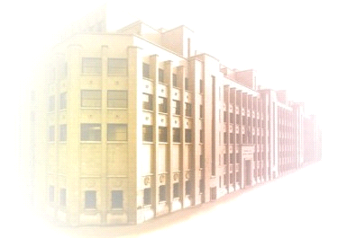

Projet L2AN1

BlackJack (L2AN1)

Les informations d’identification du document Les éléments de vérification du document
Référence du document : | D3 |  | Validé par : | David Janiszek
Version du document : | 1.00 |  | Validé le :
Date du document : | 19/04/2021 |  | Soumis le :
Auteur(s) : | Stefanos Alexandre, El Mougharti Hanafi, Couquet Samuel, Vallée Arthur |  | Type de diffusion : | Document électronique (.odt)
 |  |  | Confidentialité : | Réservé aux étudiants UFR Maths-Info de l’université Paris Descartes
Les éléments d’authentification

Maître d’ouvrage: | David Janiszek |  | Chef de projet : | Frank Sauvage
Date / Signature : |  |  | Date / Signature :

Sommaire

1) PRÉSENTATION 4
Pourquoi avoir choisi ce projet ? 4
Qu’est-ce que le blackjack ? 4
2) CHOIX TECHNOLOGIQUES 4
Choix du langage de programmation (à développer) 4
Initiation aux Classes libGDX et à l’organisation des dossiers 5
Choix et apprentissage du gestionnaire du code source 5
Autres logiciels utilisés 5
3) SYNTHÈSE DU PROJET 5
4) CONTRIBUTIONS INDIVIDUELLES 7
Alexandre Stefanos 7
Arthur Vallée 7
Hanafi El-Mougharti 7
Samuel Couquet 7
5) CONCLUSIONS 7

1) PRÉSENTATION

Pourquoi avoir choisi ce projet ?
Notre projet est le L2AN, qui correspond au jeu du blackjack. Il correspondait au premier choix de tout le monde, ce qui nous a permis de commencer le développement du jeu très rapidement et nous a motivé tout le long.
Nous sommes tous les quatre des amateurs de Blackjack et nous voulions également apprendre à créer un jeu de A à Z, c’est donc pour cela que notre choix s’est tout naturellement porté vers ce jeu.

Qu’est-ce que le blackjack ?
Voici un bref résumé du Blackjack, qui est un jeu de casino se jouant avec des paquets de cartes traditionnels : le but du blackjack est d’obtenir un meilleur score que le croupier.
Pour cela, on peut tirer autant de cartes qu’on le souhaite, mais il est interdit de dépasser le score de 21. Notre score s’obtient en faisant l’addition de nos cartes.
Toutes les cartes valent le numéro qui leur est associé (2 vaut 2 points par exemple), le valet, la dame et le roi valent 10 points et l’As vaut 11 ou 1 (Il vaut 11 si avec cette valeur le score du joueur ne dépasse pas 21, sinon il vaut 1).
Dans un premier temps, le joueur doit miser, puis il y a la distribution des cartes, on commence avec deux cartes, le croupier commence également avec deux cartes, mais une seule est révélée. Ensuite il y a deux phases.
D’abord on peut choisir de tirer une carte ou de rester avec notre score. Il est également possible de “doubler”, c’est à dire que si la banque le permet, on double notre mise et on pioche une et une seule carte, on ne peut pas en piocher d’autres et vient ensuite le tour du croupier (on utilise doubler généralement quand notre main de départ vaut 11 ou 10).
Si l’on dépasse 21 en tirant des cartes, on perd automatiquement. Une fois que l’on a choisi d’arrêter de tirer, vient la deuxième phase, qui est le tour du croupier. Le croupier suit un algorithme très simple : tant qu’il a un score inférieur à 17, il continue de tirer.
Si jamais il passe au-dessus de 21 et que le joueur a un score encore réglementaire, alors le joueur gagne. Si le croupier possède un score réglementaire supérieur au joueur, le croupier remporte, et si jamais ils ont le même score il y a égalité.

2) CHOIX TECHNOLOGIQUES

Choix du langage de programmation et de libGDX (à développer)
Nous avons choisi de réaliser notre projet en utilisant le langage de programmation Java, en raison de notre UE programmation orientée objet de ce semestre qui est un cours nous apprenant les bases de ce dernier. Ainsi, nous n’avions pas besoin de mélanger deux langages durant notre semestre et nous pouvions progresser dans nos deux cours respectifs. De plus, notre encadrant M.Sauvage nous a également déconseillé de travailler avec deux langages informatiques différents dans le même semestre si cela était possible.
Pour l’environnement de développement du jeu, notre attention s’est porté vers libGDX suite aux recommandations de M.Sauvage. (ce qui s’est avéré par la suite être un très bon choix malgré quelques difficultés passagères au commencement du projet) LibGDX nous a permis des libertés sur plusieurs aspects :
- Cross Platform : le code de libGDX peut être exportable de Windows, à Linux, à Mac, à Android, à HTML5
- Open Source : c’est-à-dire que le code interne est libre d’accès, donc gratuit
- les propositions de jeux déjà réaliser sur le site de libGDX nous ont inspirés : il y avait des jeux en 2D et d’autres en 3D
- les fonctionnalités de base déjà codés dans les libraires libGDX

Choix et apprentissage du gestionnaire du code source

Pour ce projet nous avons choisi de nous orienter sur GitHub, qui est un service d'hébergement et de gestion de développement de logiciels.
Notre choix s’est porté vers GitHub car l’un des membres de notre groupe, Alexandre avait l’habitude de ce service. Il a donc introduit au reste du groupe la façon d’utiliser GitHub dès le début pour que le développement du jeu commence le plus rapidement possible.
Pour apprendre facilement et rapidement à utiliser GitHub, Alexandre nous a introduit aux commandes que l’on devait absolument connaitre et maîtriser.

Ces dernières sont les suivantes : git push (permet de mettre à jour le projet sur GitHub) et git pull (permettant de récupérer les mises à jour faites sur le GitHub).
En plus de ces commandes, il s’est rajouté d’autres qui était aussi essentiels pour réaliser un push. Par exemple : git restore (permet de supprimer le code rajouté depuis le dernier le pull), git log (qui permet de voir les derniers pull), git add (ajoute le code pour ensuite le push).

Autres logiciels utilisés

Pourquoi avoir utilisé Trello ?
Trello est un site d’organisation de groupe. Ainsi, nous avons pu nous fixer différents buts à atteindre et différentes idées à intégrer. Au final, on a réalisé une grande majorité des buts que nous nous sommes fixés dès le cahier des charges.

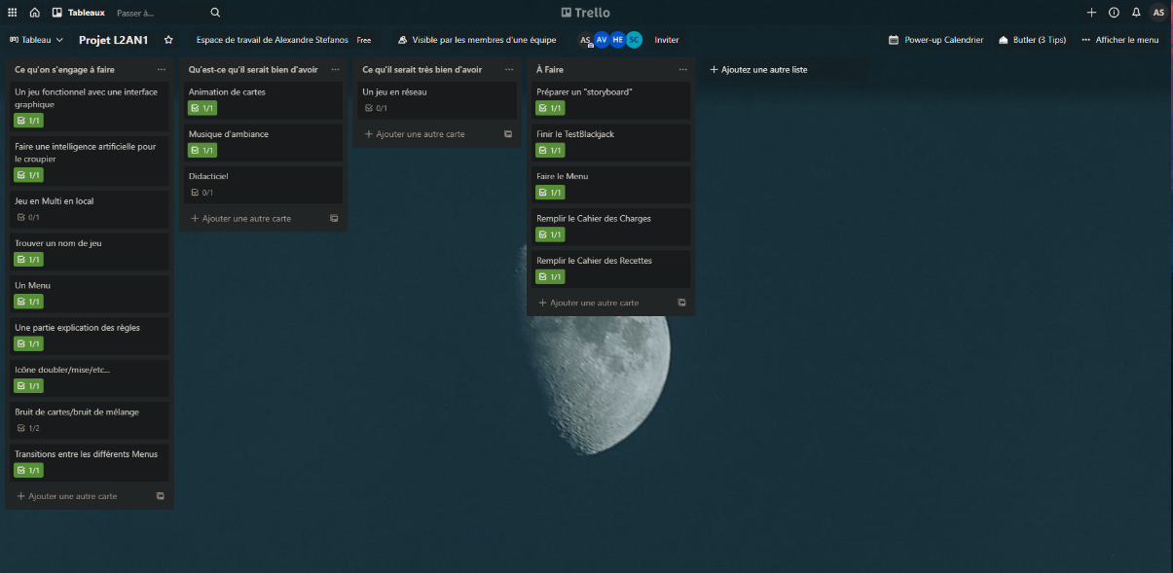
Pourquoi avoir utilisé Adobe Photohop ?
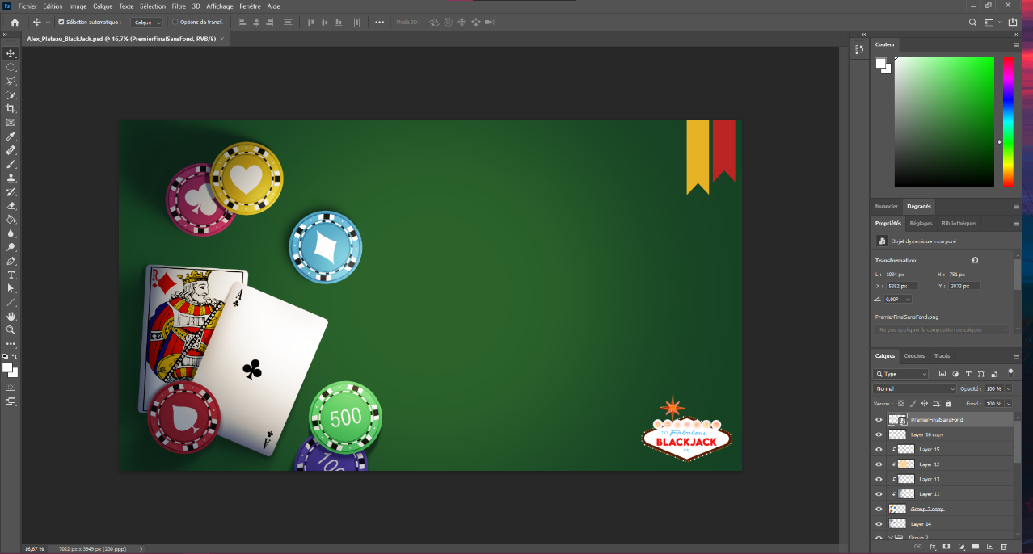
On a appris à utilisr PhotoShop dans le but de dessiner les images de fond et le logo du Projet.

Pourquoi avoir utilisé Paint 3D ?
Nous avons décidé d’utiliser cette technologie pour nos animations, car nous avons pensé que c’était la meilleure solution car, facile d’utilisation et nous n’avions pas besoin de plus pour faire celles-ci et c’était gratuit.

Pourquoi avoir utilisé gdx-texturepacker ?
Cette application proposée par libGDX nous à permis de réunir nos images d’une même carte en SpriteSheet, ce qui nous a grandement facilité la tâche pour les animations. Nous avons aussi utilisé gdx-texturepacker pour la création des boutons (on/off).

3) SYNTHÈSE DU PROJET

Lorsqu’on lance le jeu, un écran de chargement avec notre logo apparaît. Il a fallu ajouter des libraires en plus de celles de libGDX pour pouvoir la faire fonctionner et les paramétrer à l’aide de Gradle qui est le gestionnaire de fichiers rassemblant les librairies libGDX.


Ensuite, on arrive sur le Menu. Il a donc fallu gérer le passage d’écran en écran. Chaque écran est une classe et on passe de classes en classes. Dans ce cas, c’était le passage de l’écran de chargement au Menu Principal (Main Menu).
Dans ce Menu, il y a quatre boutons envoyant chacun sur un écran différent : Play, Rules, Options et Exit. Le bouton Play nous envoie sur le choix de modes, le bouton Rules nous affiche les règles, le bouton Options sur la gestion des options et enfin le bouton Exit qui nous fait quitter le jeu.

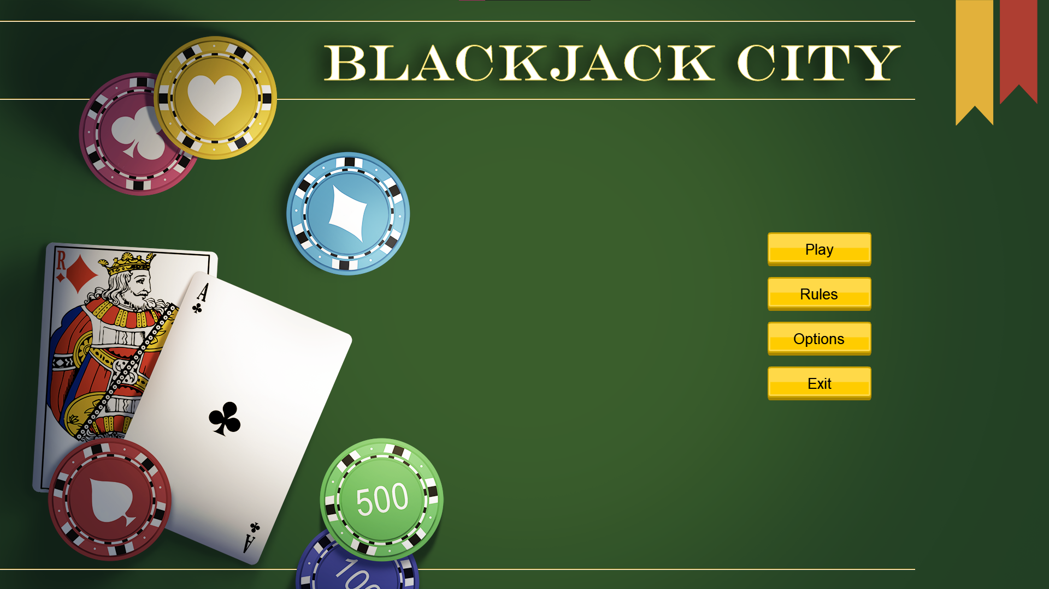

Le menu des options propose de se mettre en plein écran et de gérer l’audio du jeu.
Les paramètres audio donnent la possibilité au joueur de définir le niveaux du volume de la musique, des effets, et de muter ces sons à l’aide de deux petites cases à cocher. Tous les paramètres du joueur sont sauvegardés même l’or de la fermeture du jeu grâce à l’interface Preferences (explication de celle-ci plus bas).

Le jeu propose un historique qui enregistre le score, le mode de jeu et si le joueur à gagné ou perdu. Cela a été rendu possible grâce à l’interface Preferences de libGDX, nous permettant d’enregistrer les données sous forme de tableaux associatifs. Ces données sont stockées à l’intérieur de fichier dans le répertoire .prefs dans le répertoire public de votre ordinateur.
De plus, les données non utilisées sont supprimées. Toutes ses caractéristiques rendent l’historique très complet, pour permettre au joueur de comparer ses parties pour qu’il puisse s’améliorer et prendre du plaisir.

Pour lancer une partie, on appuie sur le bouton Play et cela nous amène sur le choix du type de partie ou sur l’historique des parties. Quatre types de parties sont disponibles : SinglePlayer, DuoPlayers, TrioPlayers et QuadraPlayers.
Malheureusement, seul SinglePlayer fonctionne complètement. Ainsi, nous avons réduit les modes DuoPlayers, TrioPlayers et QuadraPlayers afin que le jeu ne se ferme pas et que les différentes tables soient visibles.
Le mode SinglePlayer est une partie en un contre un entre le croupier et le joueur. Le joueur peut miser avant chaque tour et récupérer ou perdre sa mise en fonction du déroulement du tour. Ainsi, les parties de BlackJack peuvent s’enchaîner.

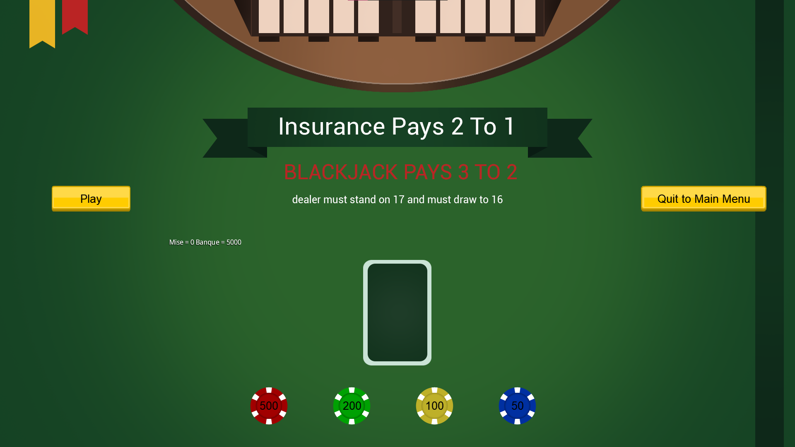

En parallèle, nous avons commencé la création du code permettant de jouer au BlackJack. Il est composé de trois classes, Deck, Player et Cards.
Son fonctionnement est assez simple, la première classe génère et mélange 6 paquets de 52 cartes, la seconde stocke les informations des joueurs, comme sa banque, s’il effectue un BlackJack, etc. Enfin la dernière classe, Cards, permet de gérer les règles du jeu, c'est-à-dire de faire tirer des cartes au joueur et au croupier, et de déclarer un vainqueur.

Le but principal des animations a été de rendre le jeu plus agréable pour les utilisateurs. Nous avons donc eu comme objectif principal de faire des animations de cartes qui soient le plus réalistes possible.
Nous les avons donc dû réaliser à partir d’images de cartes trouvées sur OpenGameArt.org. Le but étant d’avoir un certain nombre d’illustrations appelées SpriteSheet qui, en les déroulant dans un certain ordre, allaient créer une animation que nous voulions faire pour chaque cartes. Une fois que toutes ces animations ont été créées, nous avons codé une classe Animations qui nous a de les stocker dans une Arraylist.
Nous avons ensuite défini un temps d’animation commun à toutes les cartes, et chaque animation a une variable qui indique le moment où l'animation doit commencer. Nous avons ensuite appelé celle-ci de la même manière que les textures, à l'aide d’une fonction de libGDX.
Comme nous avions réussi à faire des animations fonctionnelles pour nos cartes, nous avons décidé de faire en plus des animations de boutons.

Enfin la dernière partie pour avoir un jeu fonctionnel était l’implémentation des animations et du code permettant de jouer à l’interface graphique.
L’implémentation consiste à relier les animations et le code du jeu à ce que l’on affiche sur l’écran afin de faire tirer les cartes au joueur, d’afficher les bonnes cartes et de le faire miser avec des boutons. Par exemple, lorsque dans le code, la carte suivante était un As de Pique. Il a évidemment fallu faire en soirte que l’interface graphique affiche un As de Pique.

4) CONTRIBUTIONS INDIVIDUELLES

Alexandre Stefanos
J’ai contribué ou fait plusieurs aspects du code : le Splashscreen, le Menu, l’Affichage du jeu l’Implémentation et l’Exportation. J’ai aussi grandement participé à tous les documents à rendre étant donné que j’ai déjà beaucoup utilisé la mise en page Word. Enfin, j’ai réalisé les images sur Photoshop.

Arthur Vallée
Pour ma part, j’ai décidé de m’investir le plus possible sur les animations du jeu, je me suis occupé du menu des règles mais j’ai aussi aidé sur certains points ou mes camarades avaient certains problèmes comme les boutons ou encore l’implémentation ou j’ai pu aider.

Hanafi El-Mougharti
Par rapport à ma contribution dans ce projet j’ai pu tout d’abord travailler au début à deux sur la création de l’écran de chargement. Ensuite au niveau la création des boutons au niveau des textures et de l'animation finale des boutons. Puis dans la gestion du son ainsi que la sauvegarde de ce dernier. Par la suite, j'ai réussi à réaliser l’historique des parties du jeu. Et aidé mes camarades dès lors qu’il avait besoin d’aide pour pouvoir participer à la réussite de ce projet.

Samuel Couquet
La majeure partie de mon travail au sein de ce projet consistait en la rédaction du code pour rendre le jeu fonctionnel dans la console, avant de l’implémenter dans l’interface graphique.

5) CONCLUSIONS

Alexandre Stefanos
Dans un premier temps , ce projet m’a apporté beaucoup de connaissances sur plusieurs langages (Java, libGDX). De plus, cela m’a initié aux problèmes auxquels on se heurte lorsque l’on développe un jeu (avoir un affichage compréhensif, penser aux sons et bruitages, avoir un beau menu, etc). Enfin, j’ai par la même occasion pu apprendre à me servir d’autres applications que je n’avais pas pour habitude d’utiliser.

Arthur Vallée
Ce projet m’a permis de progresser en Java, de découvrir certaines choses que je connaissais pas spécialement. Cela a aussi pu me familiariser dans la réalisation de projet informatique en groupe sur le long terme et j’ai beaucoup apprécié cette expérience.

Hanafi El-Mougharti
Ce projet m’a beaucoup apporté en connaissance informatique (Java, libGDX), appris à coder et travailler en groupe ce qui sera très utile dans le monde du travail.Les attentes non réalisées par manque de temps nous déçoivent tous un peu j’imagine. Malgré cela nous sommes finalement tous très contents du résultat final.

Samuel Couquet
L’écriture de ce code m’a permis de bien me familiariser avec le langage de programmation Java, auquel je n’avais jamais touché auparavant. Grâce à ce projet, j’ai pu me familiariser avec des interfaces graphiques, apprendre diverses composantes de la programmation qui me serviront, je l’espère, dans le futur.

Conclusion final
Dans l’ensemble, notre projet s'est très bien déroulé, notre travail était très régulier. L’entente au sein du groupe était très bonne, et nous avons pu renforcer nos liens. Cependant, nous regrettons que la totalité du projet se soit déroulée à distance, et aurions aimé pouvoir nous voir en chair et en os pour discuter du projet. Par ailleurs, nous sommes tout de même très contents des connaissances que nous avons pu acquérir au cours de ces plusieurs mois. Cette nouvelle expérience qu’est la réalisation d’un projet informatique en partant de zéro fut très différente de ce que nous pouvons faire en cours et très enrichissante.

